Wykaz podręczników szkolnych na rok szkolny 2024/2025
PRYWATNE LICEUM OGÓLNOKSZTAŁCĄCE IM. IGNACEGO JANA PADEREWSKIEGO W LUBASZU
KLASA II C POŻARNICZA
Rozszerzenie: biologia + chemia
Przedmiot | Tytuł podręcznika | Autor podręcznika | Wydawnictwo | Wpisać: Podstawa/ rozszerzenie | Wpisać: nowa podstawa / stara podstawa/  nr dopuszczenia
Język polski | Podręcznik do języka polskiego „Ponad słowami” dla liceum ogólnokształcącego i technikum  Zakres podstawowy i rozszerzony. cz. 2.1 i cz. 2.2 | Cz. 2.1  Małgorzata Chmiel,  Anna Cisowska,  Joanna Kościerzyńska,  Helena Kusy,  Aleksandra Wróblewska,  Anna Równy.  Cz. 2.2  Anna Cisowska,  Joanna Kościerzyńska,  Aleksandra Wróblewska,  Joanna Kostrzewa,  Joanna Ginter. | Nowa Era | podstawa | 2019
JĘZYK ANGIELSKI
JĘZYK NIEMIECKI | Podręcznik zostanie ustalony na początku roku szkolnego.
HISTORIA | Poznać przeszłość 2. Podręcznik do historii dla liceum ogólnokształcącego i technikum. Zakres podstawowy | Adam Kucharski, Aneta Niewędłowska, Anna Łaszkiewicz, Stanisław Roszak | Nowa Era | podstawa | nowa
GEOGRAFIA | „Oblicza geografii 2”  Podręcznik dla liceum ogólnokształcącego i technikum,  zakres podstawowy | Tomasz Rachwał, Radosław Uliszak, Krzysztof Wiedermann, Paweł Kroch. | Nowa era | podstawa | nr dopuszczenia:  983/2/2020
Biologia – rozszerzenie | Biologia na czasie 2 poziom rozszerzony + karta pracy | Marek Guzik, Ryszard Kozik, Władysław Zamachowski | Nowa Era | Rozszerzenie | Nowa podstawa  1010/2/2020
CHEMIA - rozszerzenie | -To jest chemia 1. Chemia ogólna i nieorganiczna. Podręcznik dla liceum ogólnokształcącego i technikum. Zakres ROZSZERZONY  -Karty Pracy- Nowa Teraz Matura. Chemia. Zbiór zadań maturalnych cz. 1 | Maria Litwin, Szarota Styka-Wlazło, Joanna Szymońska | NOWA ERA | ROZSZERZENIE | NOWA PODSTAWA  991/1/2019
FIZYKA | Odkryć fizykę | Marcin Braun  Weronika Śliwa | Nowa Era | Podstawa | Stara podstawa/  1001/2/2020
MATEMATYKA | „MATEMATYKA” 2  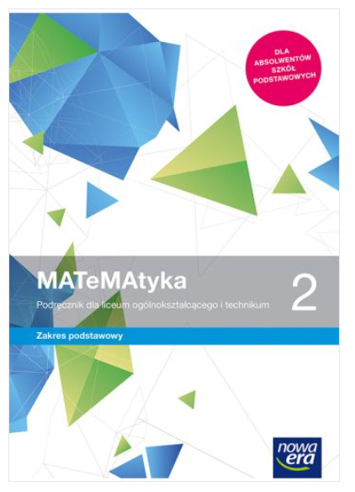 | Wojciech Babiański, Lech Chańko, Joanna Czarnowska, Grzegorz Janocha, Dorota Ponczek | NOWA ERA | PODSTAWA | NOWA PODSTAWA PROGRAMOWA  971/2/2020
Religia | „Moje miejsce w świecie” | Ks. Radosław  Mazur/ks. Marcin  Wojtasik | Św. Wojciech |  | AZ-42-01/10-PO-1/12

